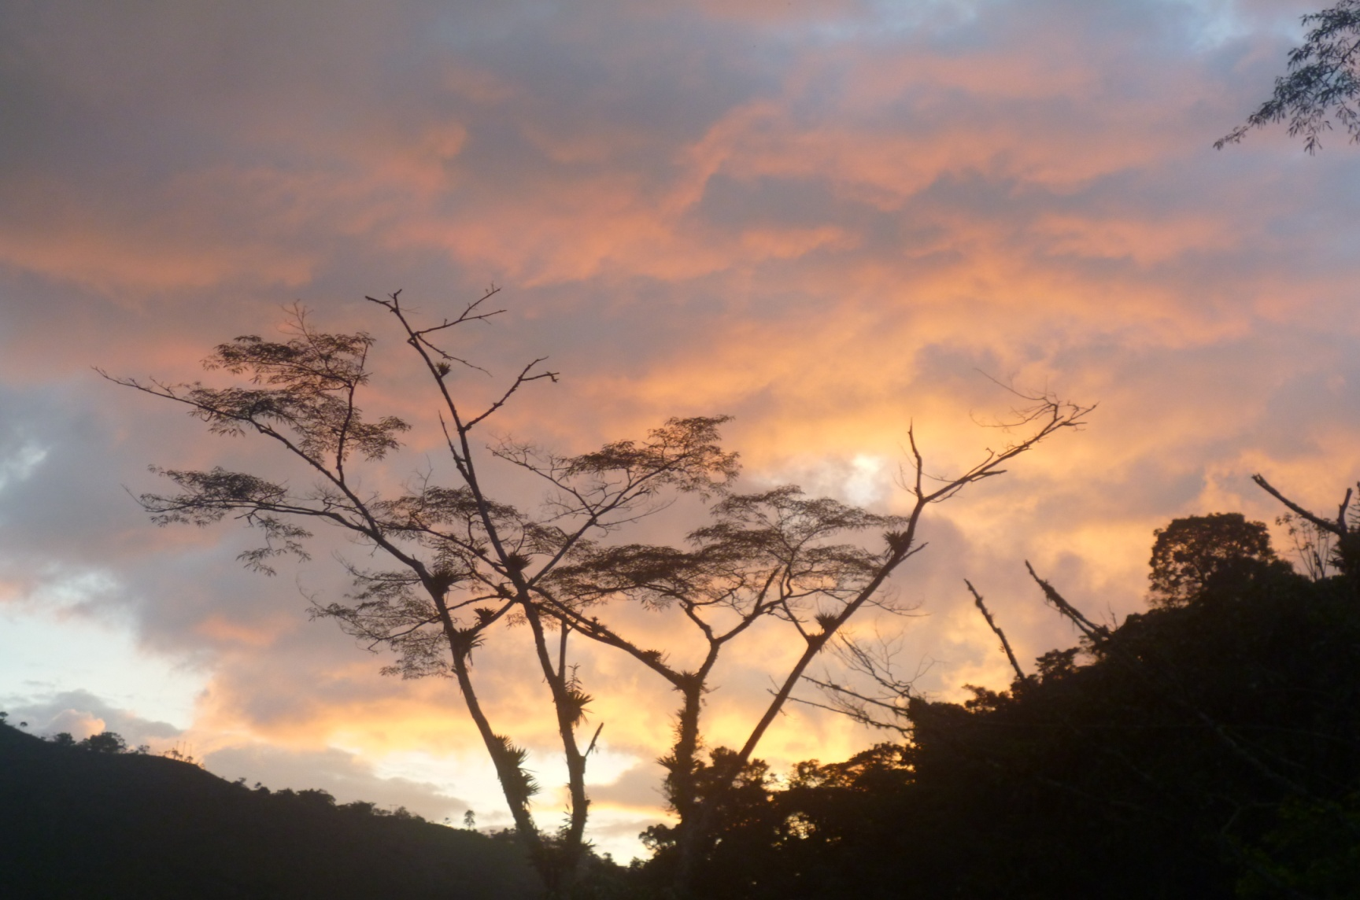
ALCALDIA VILLAGÓMEZ
2012-2015
COMPENSACIÓN HUELLA DE CARBONO AMBIENTAL

Este es un documento donde se recopila información sobre la gestión ambiental desarrollada en el periodo 2012-2015 de para la compensación de las emisiones de CO2 durante el periodo
ALCALDIA MUNICIPAL DE VILLAGOMEZ
Calle 5 No. 3-41
TELEFONO: 3105703637

INTRODUCCION

En el Municipio de Villagómez como en la región del Rionegro ha venido siendo afectada por las talas de bosque nativo, para ser un cambio en el uso del suelo por natural a pastos o cultivos degradando el suelo y destruyendo gran parte de los recursos naturales. Adicionalmente se empezó a utilizar las orillas de la quebradas y los nacimientos de agua desprotegiéndolos de su cobertura natural generando erosión y caída de taludes.

Por ello se buscar optimizar los recursos y generar más protección al recurso hídrico como a la flora y fauna de nuestro municipio y con la gestión del Señor Alcalde está el proceso del plan de desarrollo con el “POR EL CAMBIO TOTAL Y EL PROGRESO DE VILLAGOMEZ” 2012 – 2015 y dentro del eje dimensional esta hacia el desarrollo sostenible, se ha establecido un programa de preservación, conservación, restauración recuperación y producción de cuencas hidrográficas con una meta 15 Has., por ello se ha elaborado este informe de gestión ambiental, presentando año por año en la parte ambiental el aumento gradual de la preservación de los recursos naturales.

Este informe de gestión consta de tres partes: la primera es una breve introducción del eje dimensional ambiental del plan de desarrollo y la otra es el firme de los proyectos ejecutados e el informe fotográfico.

OBJETIVOS

OBJETIVO GENERAL

Dar a conocer e informar la Gestión ambiental del gobierno del señor Alcalde Misael Duarte Sánchez, bajo el plan de desarrollo “POR EL CAMBIO TOTAL Y EL PROGRESO DE VILLAGOMEZ” 2012 – 2015

OBJETIVO ESPECIFICOS

- Identificar los contratos establecidos en el periodo del gobierno bajo el plan de desarrollo “POR EL CAMBIO TOTAL Y EL PROGRESO DE VILLAGOMEZ” 2012 – 2015.

- Describir en forma concisa las diferentes actividades desarrolladas en los contratos ambientales en el municipio de Villagómez dentro del periodo 2012 – 2015.

- Dar a conocer la gestión en el ámbito ambiental que se ha desarrollado en el municipio de Villagómez Cundinamarca.

- Contribuir a la concientización ambiental de los habitantes de Villagómez en temas de reforestación, conservación y la recuperación de los recursos hídricos.

COMPRA DE PREDIOS:
ARTICULO 111 DE LEY 99 DE 1993 Y REGLAMENTADO DECRETO 0953 DE 17 DE MAYO 2013

Este decreto habla sobre destinar un porcentaje no menor al 1 % de sus ingresos corrientes del municipio para: adquisición y mantenimiento de las aéreas de importancia estratégica para la conservación de recursos hídricos que surten a las veredas y cascos urbanos. O para financiar esquemas de pagos por servicios ambientales

En el 2012
se adelanto la gestión para comprar dos predios que suman 32 hectáreas mas 9200 metros cuadrados y que en la actualidad se llaman la reserva el Arrayan

NOMBRE | VEREDA | ÁREA | VALOR
EL ARRAYAN | CAMPAMENTO | 32 HECTARIAS + 9200 METROS Y CONSTRUIDA 39 METROS | $ 42.567.000
EL RECREO | CAMPAMENTO | 32 HECTARIAS + 9200 METROS Y CONSTRUIDA 39 METROS | $ 41.000.000

EN EL 2013
Se adelanto la gestión para comprar un predio en la Vereda Mencipa. Y se compro en el año 2014
Ver tabla
NOMBRE | VEREDA | AREA | MATRICULA | VALOR
La Primavera | La María | 10 has + 3867 mts 2 | 170-21912 | $ 75.000.000
Santa Rita | Potosí | 7 has + 2386 mts 2 | 170-2991 | $ 75.000.000

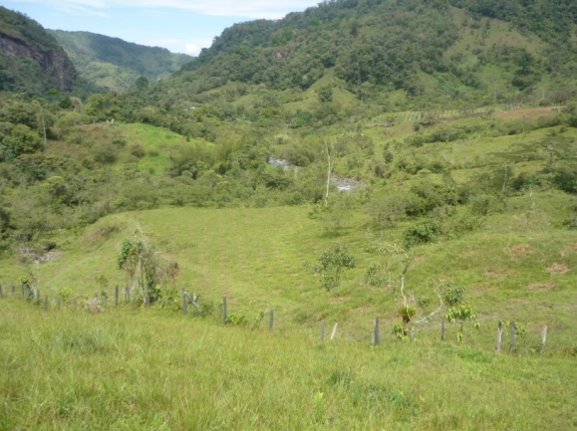
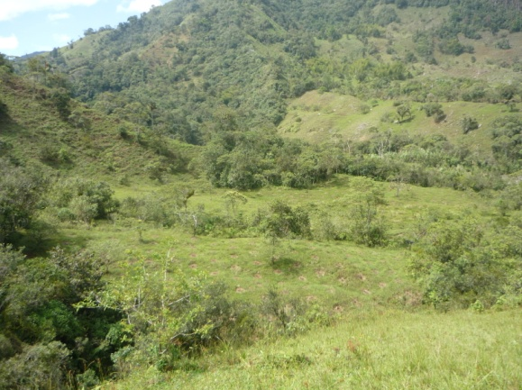

Protección de Nacimientos y zonas de importancia estratégica
AÑO 2012

INFORMACIÓN DEL CONTRATO
Nombre del Contratante | Fundación Tacuara JOHANA PAOLA GARCIA PEÑA
Supervisor | Ing. NELSON AHUMADA
Numero de Contrato | Contrato de Mínima cuantía N° 062 DE 2012
Plazo Inicial de Ejecución | 1 Mes
Fecha de Inicio | 26 de Diciembre de 2012
Fecha de Terminación | 11 de Enero de 2013
Objeto | “CONTRATAR EL SUMINISTRO DE MATERIAL NECESARIO PARA EL CERRAMIENTO Y PROTECCION DE NACEDEROS DEL MUNICIPIO DE VILLAGÓMEZ”
TOTAL CONTRATADO | $ 4.502.438

Se realizó una visita al sitio que iba hacer cercado, para corroborar el estado actual de las fuentes hídricas

Posteriormente se coordinó la cerca y protección de las tres fuentes hídricas de las cuales se beneficia el casco urbano del municipio de Villagómez Cundinamarca.

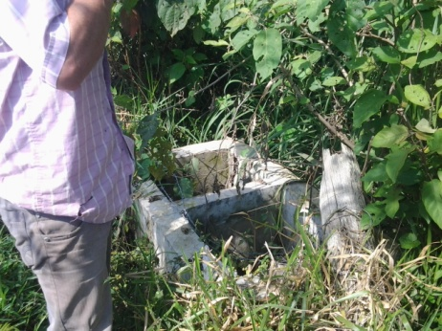
También se realizó así como de reforestar con vegetación nativa protectora.

Foto 1 Estado en el 2012 de las fuentes hídricas
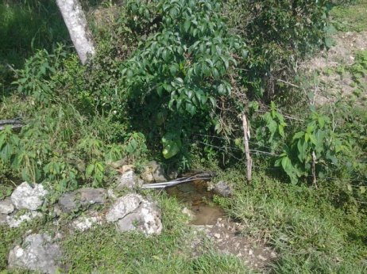
Foto 2 Estado en el 2012 de las fuentes hídricas

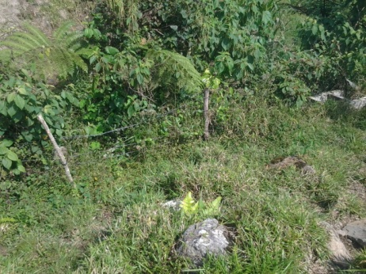
Nacimiento donde le señor Fernando Novoa acueducto de Villagómez y Potosí

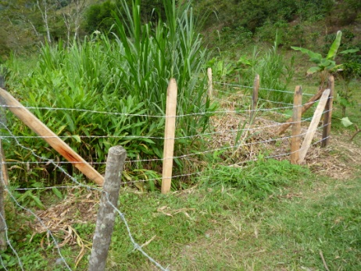
Foto 3 Encerramiento de la quebrada la Cristalina

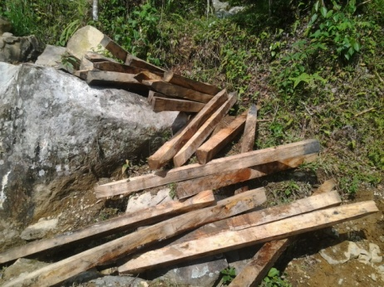
Postes utilizados en el encerramiento.

ENCERRAMIENTO DEL NACIMIENTO DEL ACUEDUCTO POTOSÍ
SEÑOR FERNANDO NOVOA

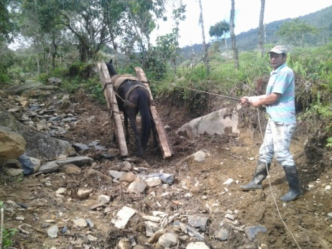
Foto 4 traslado de postes
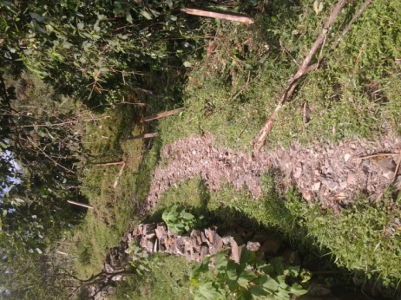
Foto 5 via para transladar los postes para encerramiento

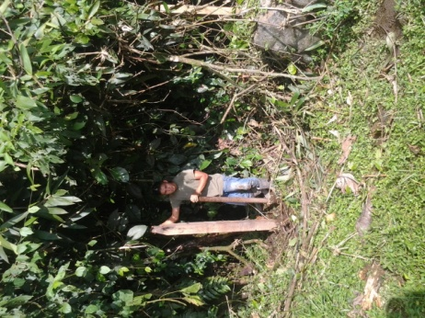
Anclado de postes.

Año 2012

INFORMACIÓN DEL CONTRATO
Nombre del Contratante | Fundación Tacuara JOHANA PAOLA GARCIA PEÑA
Supervisor | Arq. Sergio Eduardo Girón Hernández
Numero de Contrato | Contrato de Mínima cuantía N° 068 DE 2012
Plazo Inicial de Ejecución | 1 Mes
Fecha de Inicio | 26 de Enero de 2013
Fecha de Terminación | 11 de Febrero de 2013
Objeto | “CONTRATAR EL SUMINISTRO DE SEMILLAS NATIVAS PARA LA REFORESTACIÓN DE BOSQUES VERDE DEL MUNICIPIO DE VILLAGÓMEZ DEPARTAMENTO DE CUNDINAMARCA”
TOTAL CONTRATADO | $ 3.000.000

Se realizó la coordinación de la logística y del evento de reforestación en el perímetro de la ronda de la quebrada La Cristalina en la parte alta.

Como objetivo era el proteger el nacimiento de agua ya que esta fuente hídrica nos permite aliviar el requerimiento de agua en tiempos de verano disminuyendo las horas de racionamiento en el casco urbano.

Para ello se utilizaron las semillas nativas para la reforestación y con la participación de la comunidad en general y la aledaña a la quebrada La Cristalina.
Fotos:

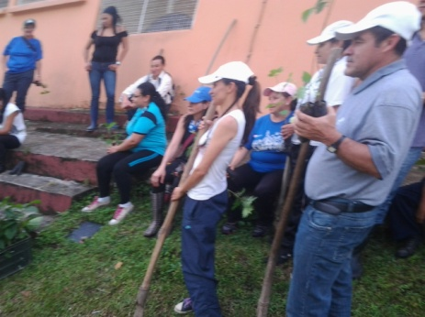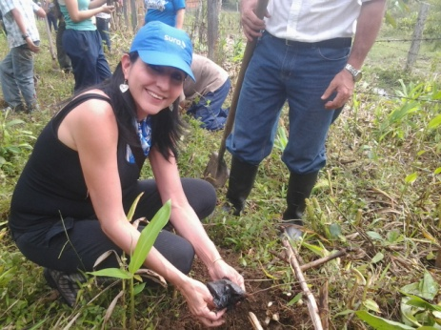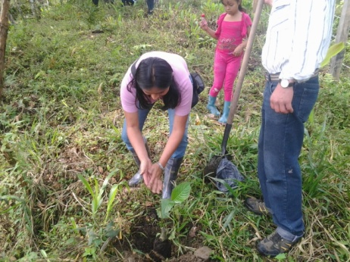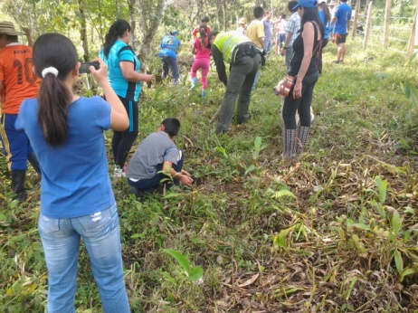
Para la siembra se realizo el dia de campo el dia sabado 16 de marzo de 2012, donde se planto las especies de nacedero, roble rozado, nogal cafetero y guadua.

AÑO 2013

INFORMACIÓN DEL CONTRATO
Nombre del Contratante | AGRO –ORGANICA E.U
Supervisor | Ing. JONATHAN LUGO FONSECA
Numero de Contrato | Contrato de Mínima Cuantía N° 073 DE 2013
Plazo Inicial de Ejecución | 1 Mes
Fecha de Inicio | 30 de Enero de 2014
Fecha de Terminación | 28 de Febrero de 2014
Objeto | “ESTABLECIMIENTO DE PLANTACION FORESTAL PROTECTORA COMO COMPENSACIÓN A LAS OBRAS REALIZADAS EN LA VIA VILLAGOMEZ PACHO SECTOR VARIANTE BUENAVISTA”
TOTAL CONTRATADO | $ 6.688.603

Se seleccionaron unos usuarios para realizar los trabajos de compensación sobre la vía Villagómez-Pacho en la variante.

Nº | NOMBRE | NOMBRE DE LA FINCA | VEREDA | CELULAR
1 | MAXIMINO RODRÍGUEZ | LA LOMA | BUENA VISTA | 312-3535040
2 | JOSÉ ALIRIO RODRÍGUEZ | LOS LIRIOS | BUENA VISTA | 314-3313010
3 | LEONARDO DELGADO | VILLA MARÍA | BUENA VISTA | 316-8317710
4 | VIRGILIO CASTAÑEDA | LA CURVA | BUENA VISTA | 313- 8363944

- ESPECIES SELECCIONADAS PARA EL PROYECTO.

Teniendo en cuenta la oferta ambiental se seleccionó un grupo de arboles forestales que favorecerán la estabilidad de los suelos y la repoblación de especies nativas de porte medio y herbáceas.

NOMBRE COMÚN | NOMBRE CIENTÍFICO | RANGO DE ALTURA  m.s.n.m
Nogal Cafetero | Cordia alliadora sp | 0-1900
Flor Morado | Tabebuia rosea | 0 – 1500
Flor Amarillo | Tabebuia chrysantha | 0-1500
Acacia Magnum | Acacia magnum | 0 - 1500
Nacedero | Trichanthera gigantea | 100 -2000
Caracolí | Swietenia macrophylla | 0 – 1600
Melina | Gmelina arbórea | 0 - 1500
Tulipán Africano | Spathodea campanulata | 0 - 1800

  - TRANSPORTE DE MATERIAL VEGETAL

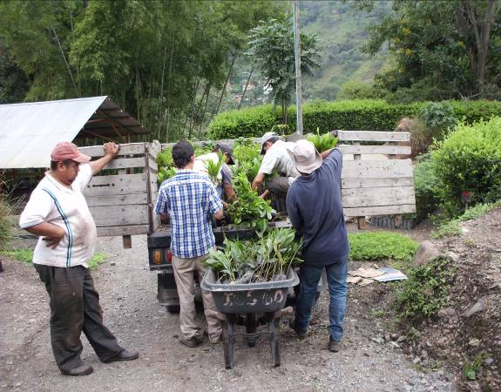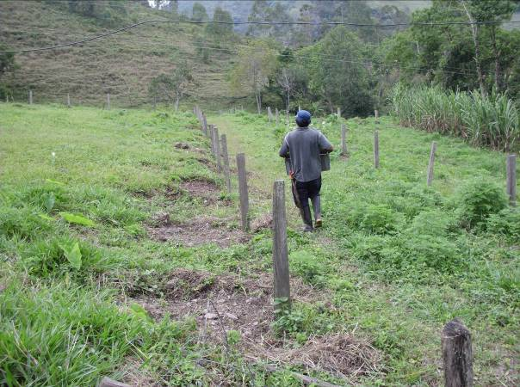

  - SIEMBRA:

Con la presencia de lluvia se procedió a la siembra del material forestal.

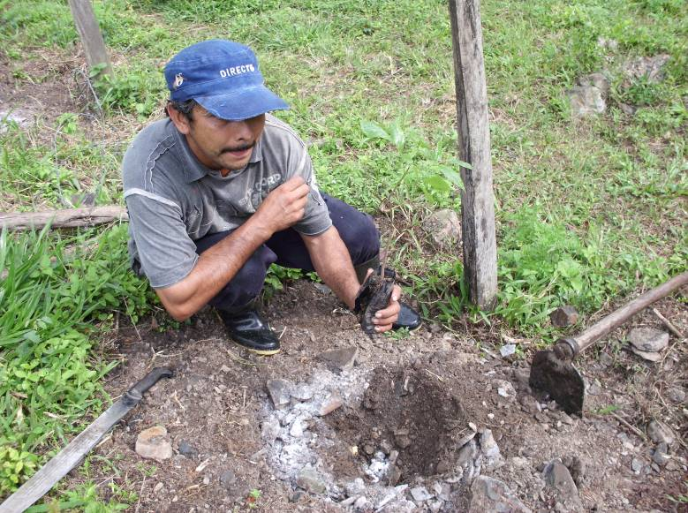
Siembra del Material en los diferentes lotes

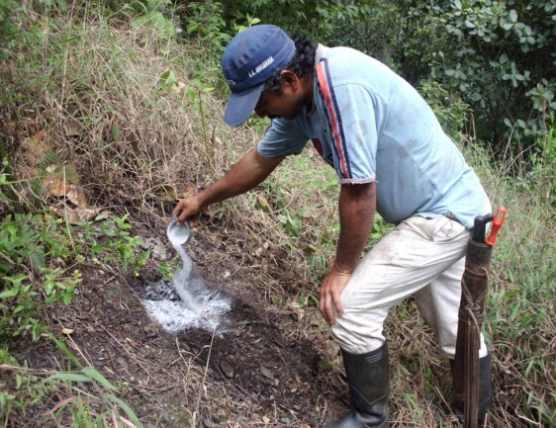
Aplicación de cal dolomita por sitio.

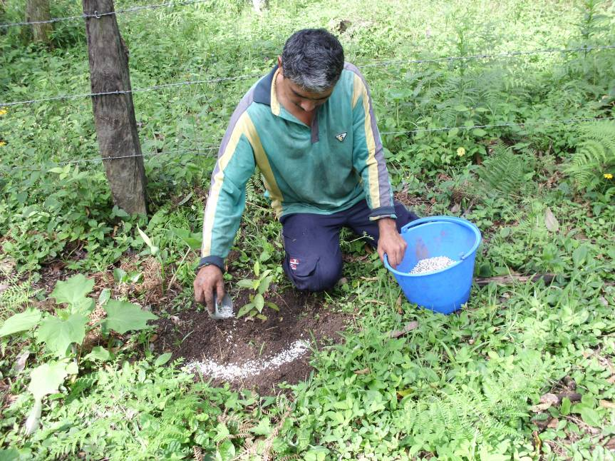
Aplicación de los fertilizantes (triple 15 y menores)

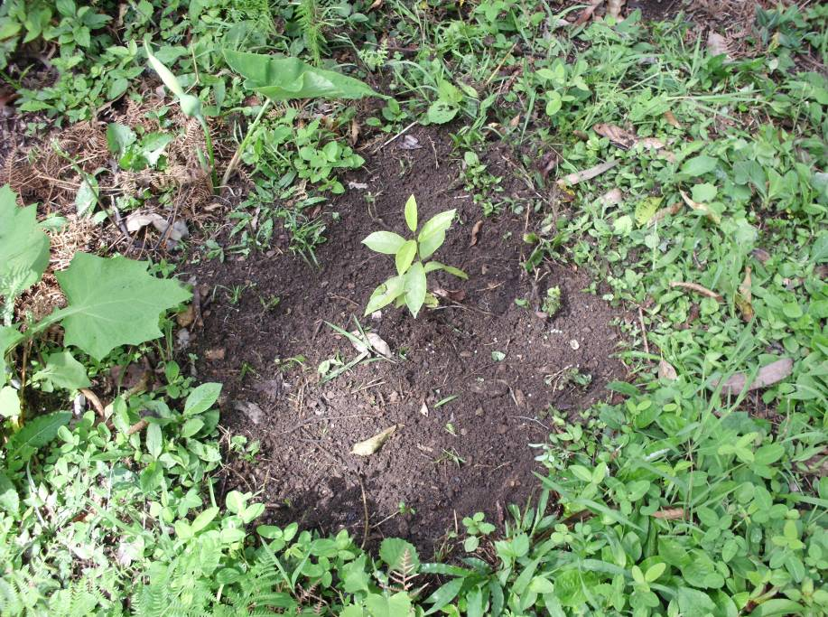
Forestales establecidos: Plántulas sembradas 1100
Área sembrada 1 hectárea

AÑO 2014

INFORMACIÓN DEL CONTRATO
Nombre del Contratante | AGRO ORGÁNICA E.U
Supervisor | Ing. JONATHAN LUGO FONSECA
Numero de Contrato | Contrato de Obra Pública N° 016 DE 2013
Objeto | “ESTABLECIMIENTO, AISLAMIENTO Y MANTENIMIENTO DE COBERTURAS FORESTALES PROTECTORAS EN 11,2 HAS EN EL MUNICIPIO DE VILLAGÓMEZ”
Plazo Inicial de Ejecución | 12 Meses
Fecha de Inicio | 24 de Diciembre de 2013
Fecha de Terminación | 24 de Mayo de 2015
Total contratado

Convenio Interadministrativo Nº 0966-2013 “Aunar recursos CAR para mantener coberturas forestares protectoras, conservación, rehabilitación, recuperación del recurso bosque”, luego se realizo el contrato obra CSA-016-2013, con objeto “Establecimiento, Aislamiento y Mantenimiento de Coberturas Forestales Protectoras En 11,2 Has En El Municipio De Villagómez”

Una vez entregado el aislamiento al supervisor de la CAR el día 7 de Julio de 2014, se inició la preparación de los sitios de siembra en los predios.

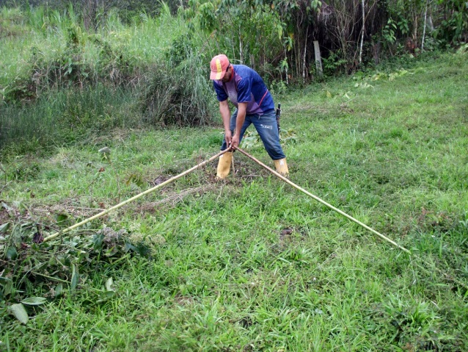

Se realizaron los ajustes necesarios cuando se encontraban arboles establecidos, zonas boscosas o piedras superficiales.
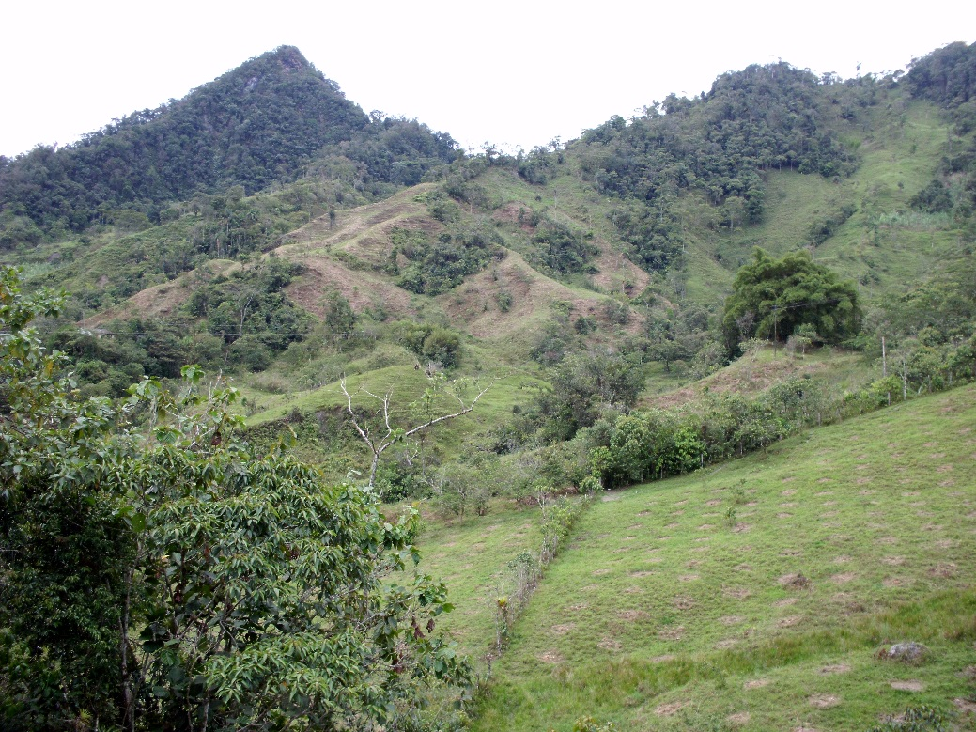
Plateo, Ahoyado y repicado:

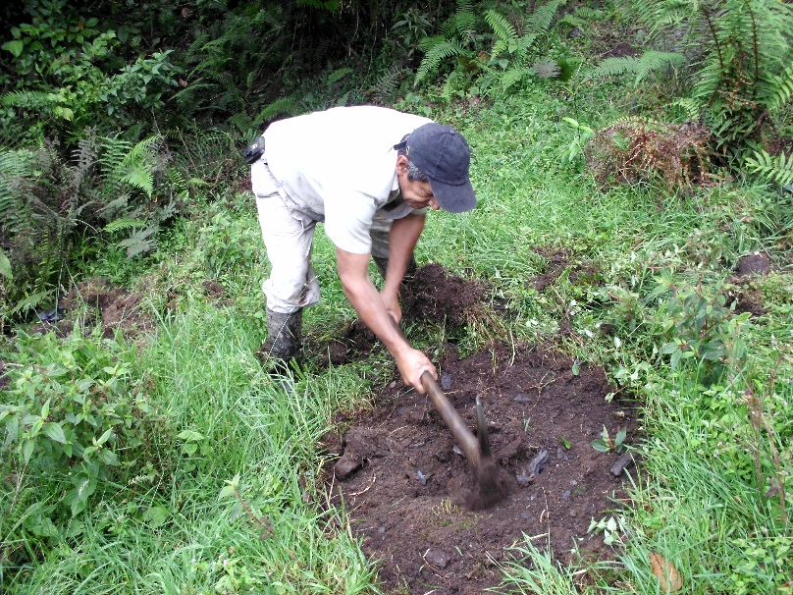
Se realiza plateo para la instalación

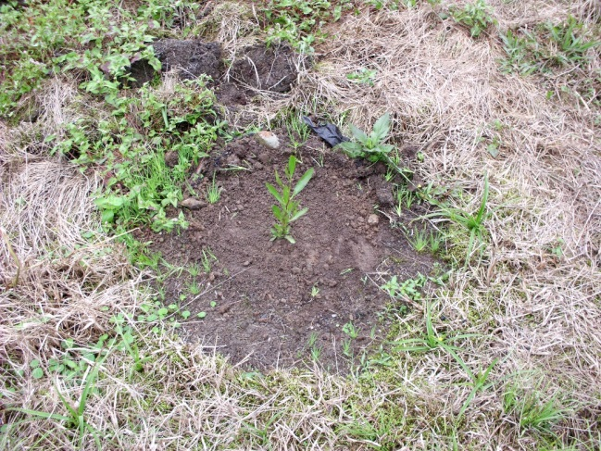

CUADRO RESUMEN

NOMBRE DEL PREDIO | VEREDA | EXTENSIÓN TOTAL (HA) | ÁREA REFORESTADA (M²)
El Oasis | Campamento | 40 | 17.800
El Tesoro | La Argentina | 1 | 5.300
La Primavera | La María | 10 | 51.000
Santa Rita | Potosí | 7 | 51.700
TOTAL |  |  | 125.800

CUADRO DE INSUMOS UTILIZADOS EN CADA PREDIO

NOMBRE DEL PREDIO | ÁREA REFORESTADA (HA) | INSUMOS (KG)
NOMBRE DEL PREDIO | ÁREA REFORESTADA (HA) | CAL DOLOMITA | TRIPLE 15 | ELEMENTOS MENORES | HIDRORETENEDOR | INSECTICIDA
El Oasis | 1,78 | 195,80 | 195,80 | 97,90 | 9,79 | 1,76
El Tesoro | 0,53 | 58,30 | 58,30 | 29,15 | 2,92 | 0,52
La Primavera | 5,10 | 561,00 | 561,00 | 280,50 | 28,05 | 5,05
Santa Rita | 5,17 | 568,70 | 568,70 | 284,35 | 28,44 | 5,12
TOTAL | 12,58 | 1.383,80 | 1.383,80 | 691,90 | 69,19 | 12,45
 | BULTOS | 27,68 | 27,68 | 15,04

ARBOLES SEMBRADOS
TOTAL: 12.320 plántulas
ESPECIE | NOMBRE CIENTÍFICO | CANTIDAD
CARACOLI | Anacardium excelsum | 149
NACEDERO | Trichanthera gigantea | 540
GUADUA | Guadua angustifolia | 75
PAYANDE | Pitecellobium dulce | 510
SAUCE | Salix humbodltiana | 75
CACHIMBO | Erythrina fusca | 60
IGUA | Pithecellobium guiachapele | 1.005
CEIBA | Ceiba pentandra | 325
OCOBO | Tabebuia rosea | 715
NOGAL CAFETERO | Cordia alliodora | 650
CASCO DE VACA | Bauhnia purpurea | 715
CEDRO ROSADO | Cedrela odorata | 455
VELERO | Pseudocassia spectabilis | 325
GUAMO COPERO | Inga spectabilis | 88
Subtotal |  | 12320

DESAFÍO AMBIENTAL

Cada año a partir del 2012 al 2015 se han realizado jornadas de limpiezas a la Quebrada La cristalina y aéreas públicas del municipio, en conjunto con los empleados de la Alcaldia Municipal, la participación de las Diferentes instituciones públicas del Municipio y la comunidad en general.

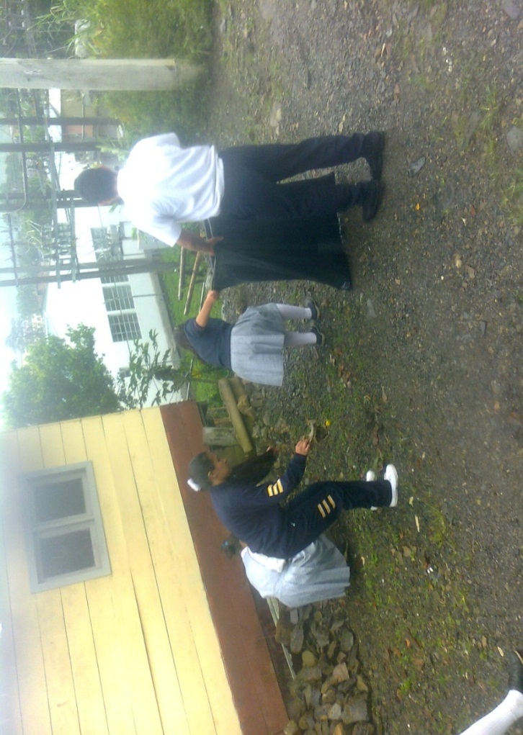
- Coordinación del evento Parque Principal, bajo liderazgo del Sr Alcalde y el Coordinador Asignado (8:00 Am) asignación de participación en los diferentes comités o comisiones

- Alumnos del Colegio Misael Gómez recorriendo los residuos sobre la ronda de la cristalina.
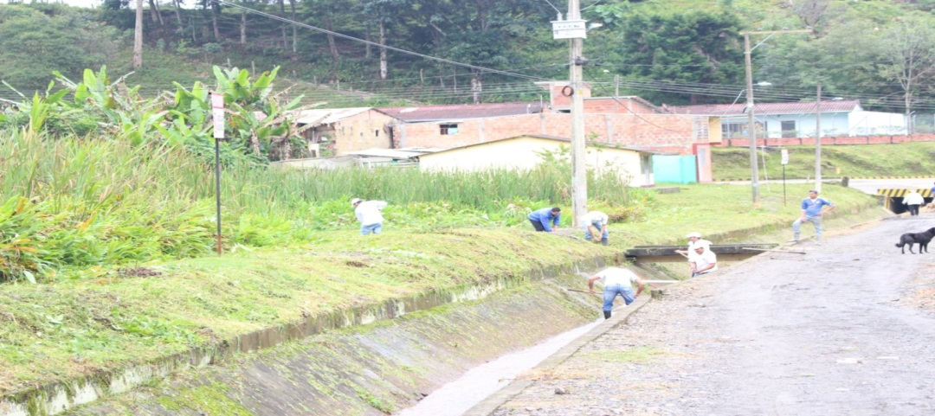

La comunidad y los funcionarios de la Alcaldia limpiaron el canal que anterior mente se desbordaba.
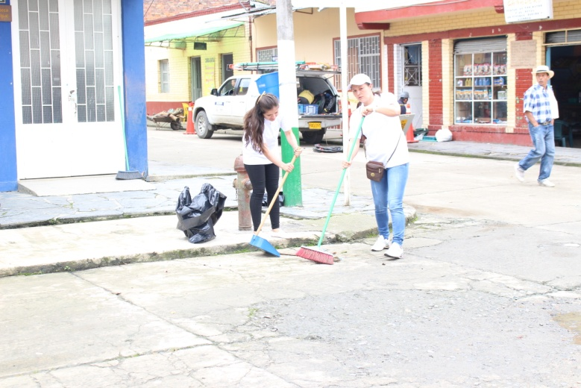

La jornada de limpieza contempla barrer las zonas aledañas del Parque Central
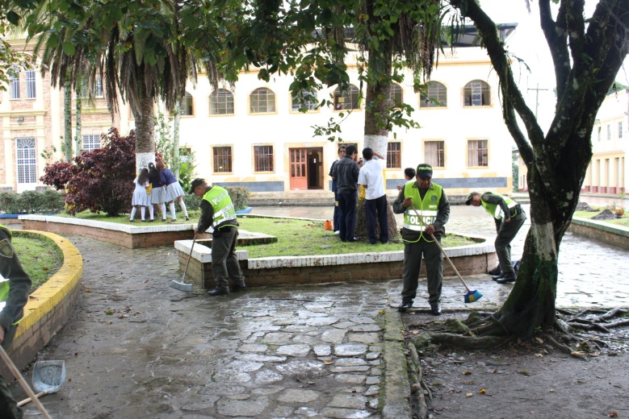

Fotos de los funcionarios de la Alcaldía, la Policía Nacional y el Colegio, limpiando zonas verdes, y el Parque Central

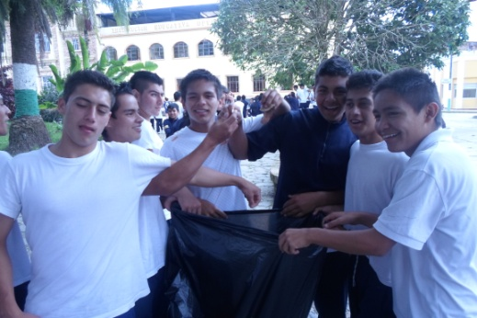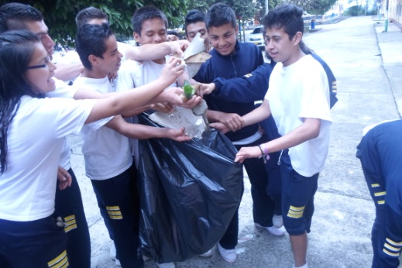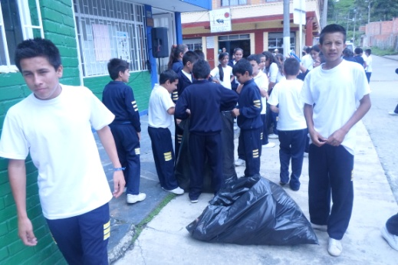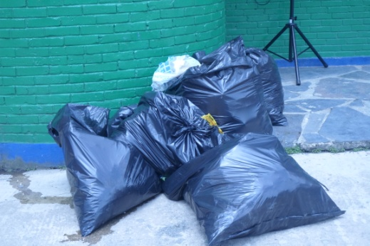

Residuos encontrados en la ronda de la quebrada La Cristalina
(plásticos, empaques, llantas, basuras en general)

EDUCACIÓN AMBIENTAL NO FORMAL

15 talleres dictados en las distintas veredas del municipio de Villagómez.

Tema tratados:
- Campaña adopta un árbol. Uso eficiente y ahorro de agua,
- Uso eficiente y ahorro de la energía y el reciclaje.
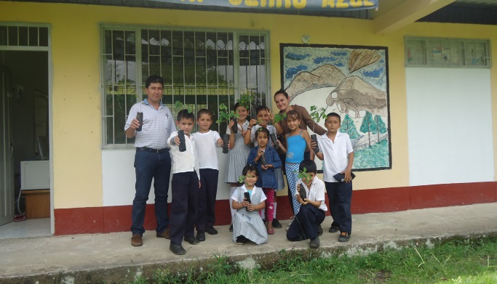

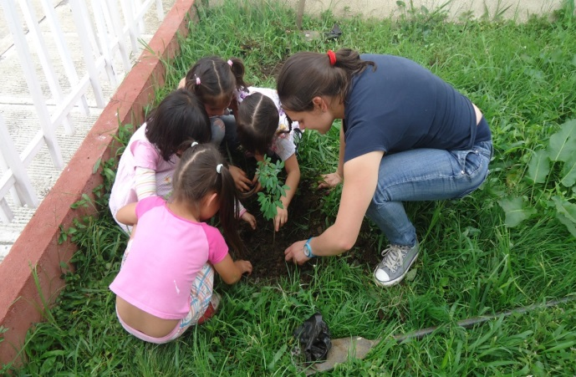

La concientización de siembra y adopta un árbol con la pequeña infancia.

CELEBRACIÓN DÍA MUNDIAL DEL AGUA

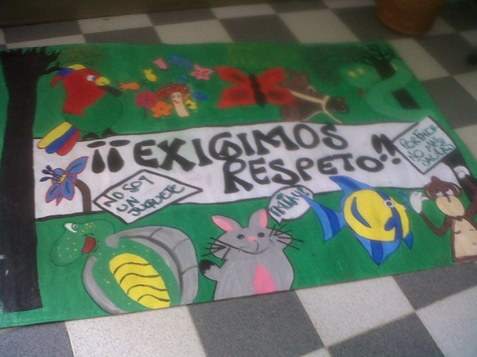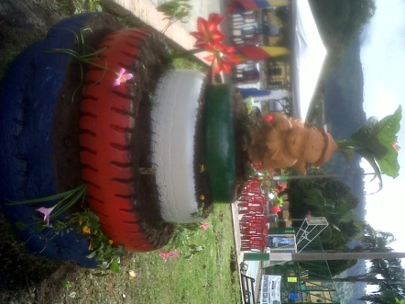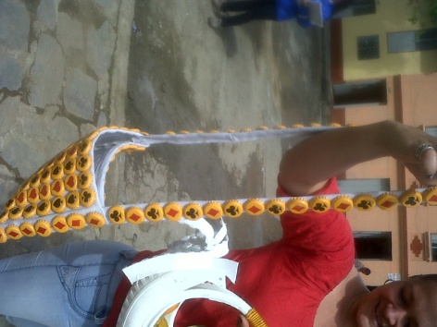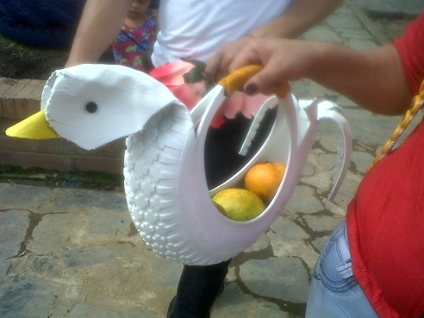

ELABORACIÓN DE OBRAS DE CONTENCIÓN Y DISMINUCIÓN DE VELOCIDAD DE CAUDAL
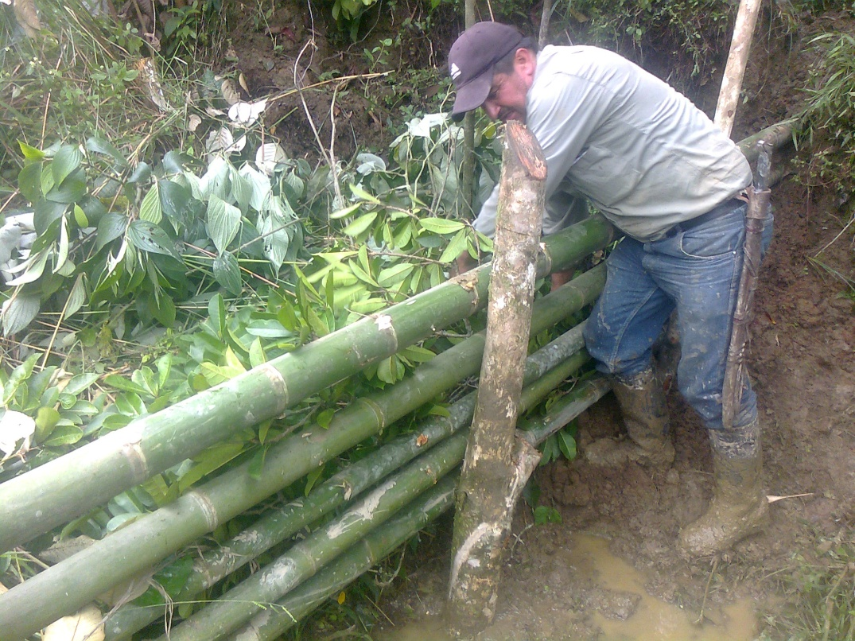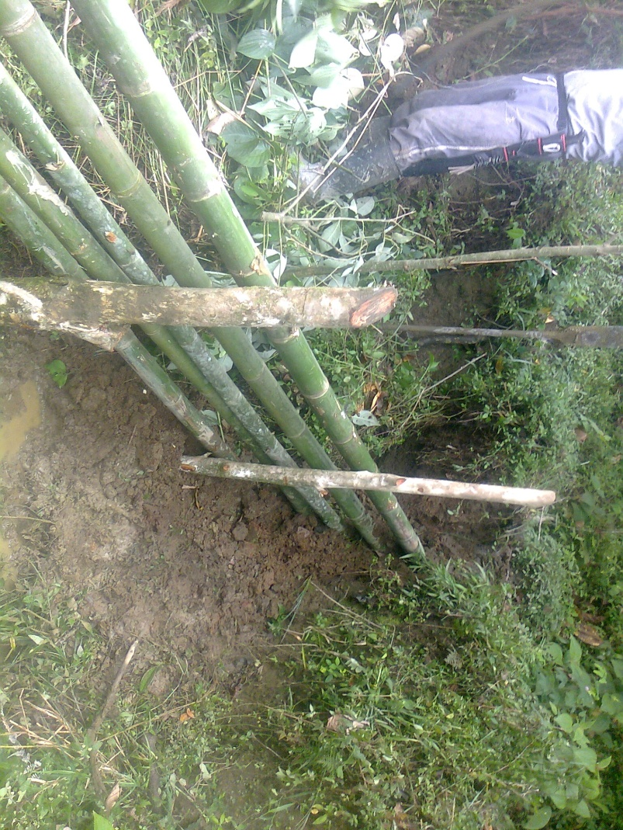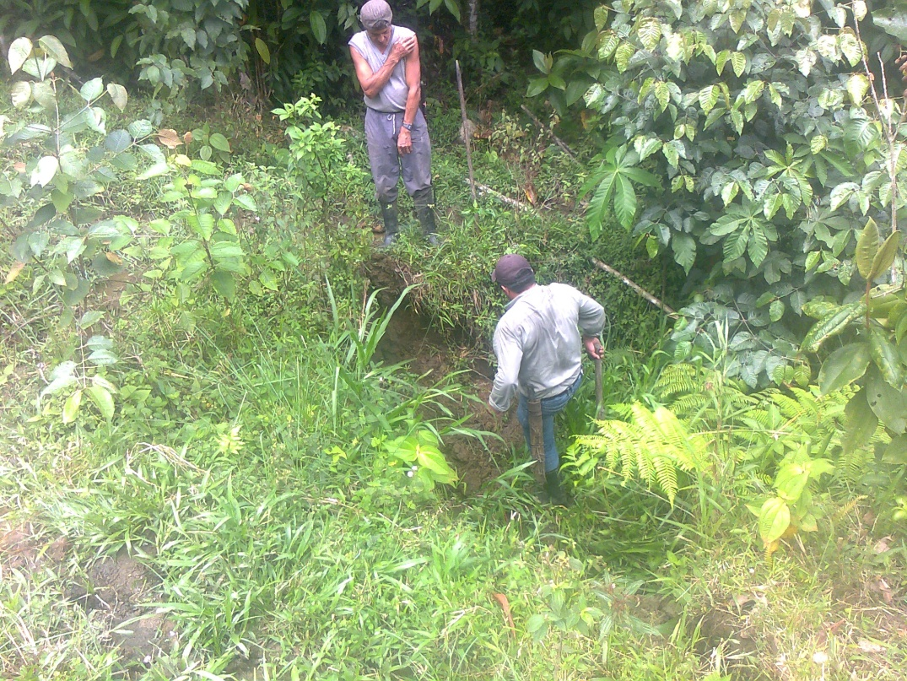

Se realizaran en la vereda Caipal, La unión, Veraguitas y Campamento
EN EL 2015 SE REALIZARON OTRAS OBRAS BIO MECANICAS CON LA COLABORACIÓN DE ALUMNOS DEL COLEGIO MISAEL GOMEZ DEL MUNICIPIO DE Villagómez, que están prestando su servicio social, las obras se realizaron con fin de controlar la velocidad del agua para evitar que genere erosión.

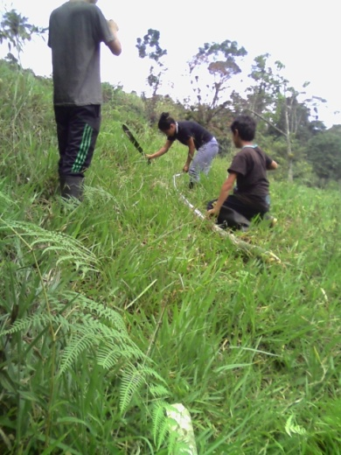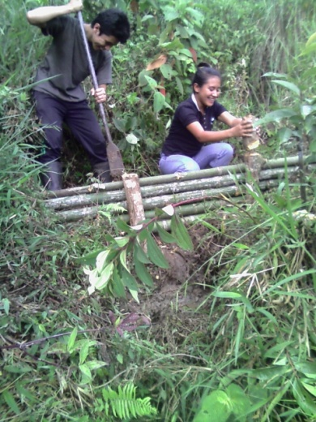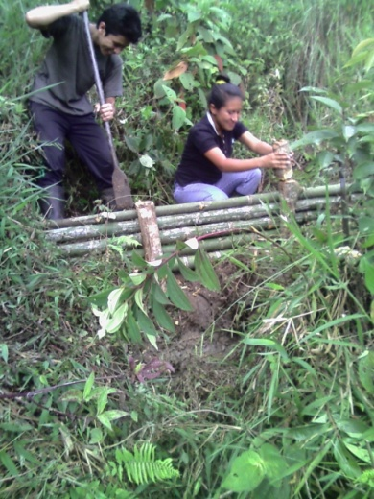

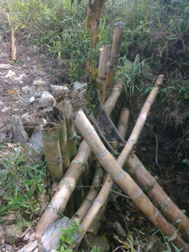

Participación en el concurso del pesebre ambiental 2012 y 2013
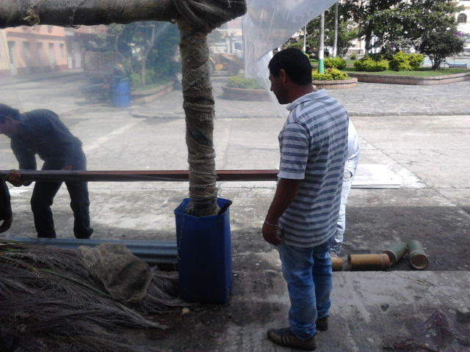
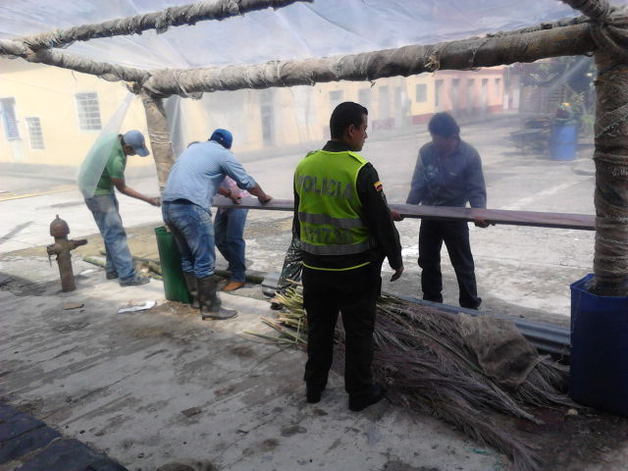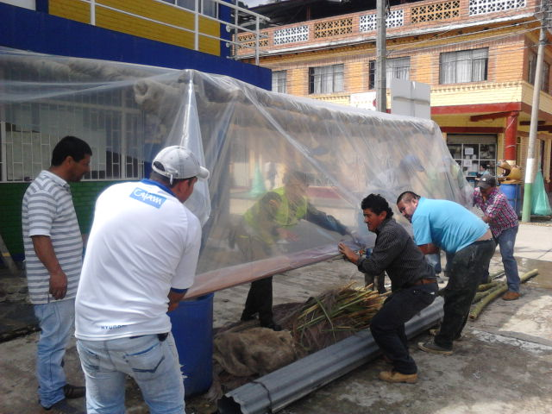


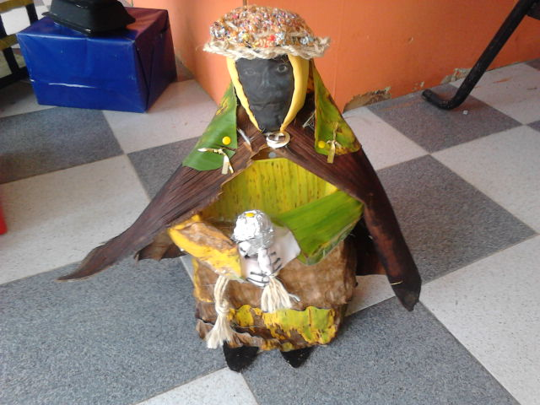

Celebración del Reinado Ambiental
Primer reinado ambiental celebrado en el 2013.
Participaron 7 municipios.
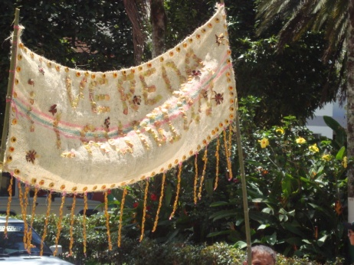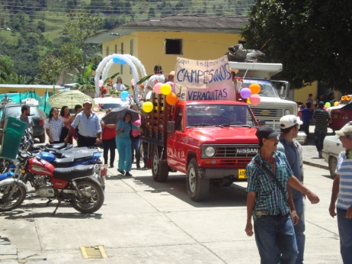
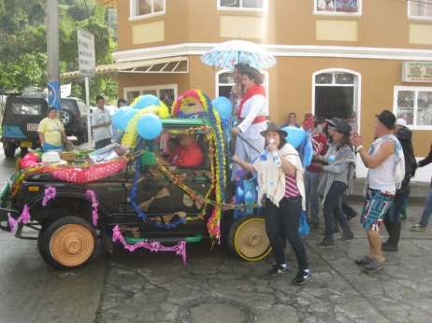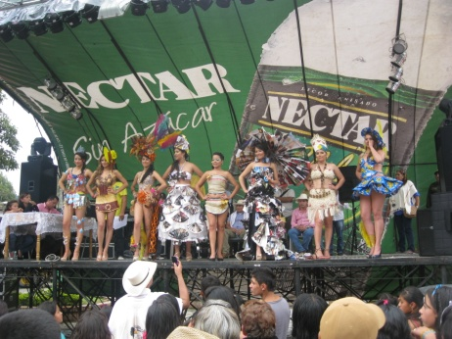

Segundo reinado ambiental en el cual participaron 13 municipio de tres departamentos.

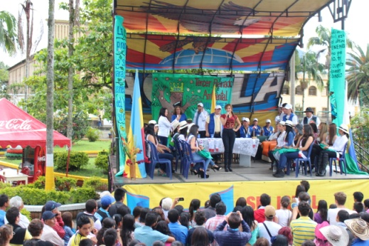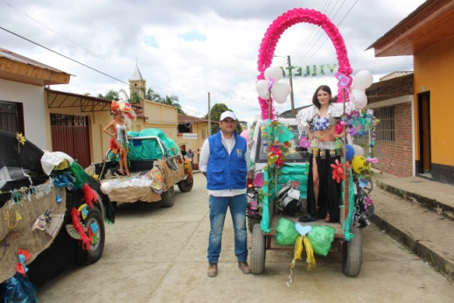

Realización de el reinado de la tercera edad señora MI BELLA VILLA, el cual tiene un enfoque ambiental, que trasmite conciencia y enseña a valorar los recursos naturales.

En este reinado participaron mujeres de cada una de las 14 verdeadas del municipio de Villagómez.
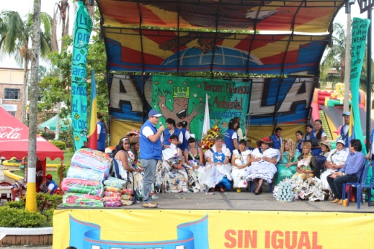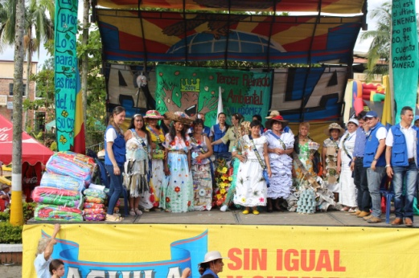

GESTIÓN Y ASESORÍA TÉCNICA
  - ELABORACIÓN Y PRESENTACIÓN PROYECTO DE ACUERDO PARA EL COMPARENDO AMBIENTAL QUE FUE APROBADO POR EL CONSEJO MUNICIPAL
  - ELABORACIÓN DOCUMENTO PLEC (PLAN LOCAL DE ATENCIÓN A EMERGENCIAS Y CONTINGENCIAS).
  - ELABORACIÓN DOCUMENTO USOS EFICIENTE Y AHORRO DE ENERGÍA.
  - ASISTENCIA A PLANES DE MEJORAMIENTO ENFOQUE ESPECIAL AMBIENTAL DE LA CONTRALORÍA (2011 – 2012 -2013)
  - ASISTENCIA A OFICINA DE SERVICIOS PÚBLICOS.
  - INFORMES DE GESTIÓN AMBIENTAL QUE SE RINDEN A LOS ENTES DE CONTROL
  - ENLACE CON LA CORPORACIÓN AUTÓNOMA REGIONAL DE CUNDINAMARCA CAR
  - GEOREFERENCIACION DE SENDEROS ECOLÓGICOS ( VIA PASUNCHA Y LAGUNA DE POTOSÍ
  - GEOREFERENCIACION DE ZONAS DE INTERÉS ESTRATÉGICO PARA LA CONSERVACIÓN DE EL RECURSO HÍDRICO DEL MUNICIPIO
  - PAGO POR SERVICIOS AMBIENTALES
  - 2014 SE INSCRIBIERON 20 PREDIOS, DE LOS CUALES LA GOBERNACIÓN VISITO 6 PREDIOS.
  - 2015 SE INSCRIBIERON 35 NUEVAMENTE Y ESTA EN PROCESO DE VALIDACIÓN.

ELÉBORO:

____________________________________
NELSON GEOVANNY AHUMADA VEGA
INGENIERO AMBIENTAL
COORDINADOR AGRÍCOLA

Construcción de un puente vereda mochilero Vereda Buenavista

